**ПРИЛОЖЕНИЕ №1**

**ТЕХНИЧЕСКИЕ ТРЕБОВАНИЯ**

**на оказание услуг по изготовлению и доставке платёжных документов**

**для АО «Чувашская энергосбытовая компания»**

(Лот № 14-НФ-2017-ЧЭСК)

1. **Наименование закупаемой продукции (товаров, работ, услуг)**

Оказание услуг по изготовлению и доставке платежных документов (далее по тексту - ПД) для АО «Чувашская энергосбытовая компания» по следующим адресам:

1) АО «Чувашская энергосбытовая компания» – 428020, г. Чебоксары, ул. Ф.Гладкова, д.13 а;

2) ФГУП «Почта России» – 428000, г.Чебоксары, ул.Полковника Валькевича, д.1.

# **Заказчик (подразделение Заказчика)**

Акционерное общество «Чувашская энергосбытовая компания» (далее – Заказчик), адрес: РФ, Чувашская Республика, г. Чебоксары, ул. Ф.Гладкова, д. 13 а.

1. **Цели и задачи. Существующее положение**

# Обеспечение своевременного изготовления и доставки ПД за потребленные коммунальные услуги и других информационных материалов на бумажных носителях в соответствии с Постановлением Правительства РФ от 06.05.11 № 354 «О предоставлении коммунальных услуг собственникам и пользователям помещений в многоквартирных домах и жилых домов» и ФЗ РФ от 27.07.2006 года № 152-ФЗ «О персональных данных».

# **Требования к закупаемой продукции (технические и иные характеристики)**

Печать ПД формата А4, изготовление из них и транспортная доставка бесконвертных почтовых отправлений (далее – БПО) до складов Заказчика в г.Чебоксары должна производиться ежемесячно не позднее чем за 2 календарных дня (48 часов) с момента получения данных для печати.

Оказание ежемесячных услуг по печати ПД формата А4, формированию из них бесконвертных почтовых отправлений и осуществлению доставки до складов Заказчика (далее –Услуги) **включает в себя следующее:**

* получение от Заказчика данных для печати ПД;
* печать ПД;
* формирование БПО (фальцевание);
* оформление сопроводительной документации;
* сортировка и упаковка готовых БПО;
* доставку БПО в склады Заказчика и их разгрузку.

Участник уведомляет о дате и времени доставки не позднее чем за 24 часа до факта доставки.

Руководствуясь положениями Федерального закона № 152-ФЗ от 27 июля 2006 г. «О персональных данных», Федерального закона № 149-ФЗ от 27 июля 2006 г. «Об информации, информационных технологиях и о защите информации», Федерального закона № 63-ФЗ от 06.04.2011 «Об электронной подписи», Постановления Правительства Российской Федерации № 1119 от 01 ноября 2012 г. «Об утверждении требований к защите персональных данных при их обработке в информационных системах персональных данных», Постановления Правительства Российской Федерации № 687 от 15.09.2008 г. «Об утверждении Положения об особенностях обработки персональных данных, осуществляемой без использования средств автоматизации», Участник должен обеспечивать защиту персональных данных, используемых для оказании услуг по договору возмездного оказания услуг и принимать необходимые меры во избежание таких правонарушений, как кражи персональных данных и их изменение, блокирование, копирование и других незаконных действий.

По требованию Заказчика (ориентировочно ежемесячно) производится цветовыделение открытого клапана БПО, для отождествления Потребителя по принципу – добросовестный плательщик или должник.

При оказании услуг Исполнитель несет затраты по организации защищенного канала связи для передачи данных и сервера для их хранения, закупке материалов (бумаги и других расходных материалов), упаковочной тары, упаковке печатной продукции, оформлению сопроводительной документации, погрузке и доставке, разгрузке печатной продукции в точке доставки, которые, наряду с прочими затратами включены в стоимость изделия.

В случае необходимости, в связи с изменением законодательства или в результате вступления в силу нормативных документов, регулирующих формат или структуру платежного документа, или по причине программно-технических изменений при формировании платежного документа, требования к макету платежного документа, его структуре, формату, формату передачи данных, зафиксированные в данном Техническом требовании, могут быть по решению Заказчика изменены в течение срока действия договора. В случае изменения упомянутых выше требований, Заказчик обязан письменно уведомить об этом Исполнителя и согласовать с ним эти изменения.

**4.1. Общие требования к формированию электронных образов ПД**

Файлы, содержащие персональные данные, передаются Заказчиком и принимается Исполнителем через защищенный канал связи, организуемым Исполнителем и удовлетворяющий требованиям законодательства РФ.

Заказчик осуществляет выгрузку данных в соответствии с настоящим Техническими требованиями.

Внесение Заказчиком изменений в структуру передаваемых данных и макета и/или алгоритма формирования ПД может производиться не чаще одного раза в месяц и должно отражаться в заказе Заказчика, которое направляется Исполнителю, не позднее, чем за 5 (пять) рабочих дней до печати. Исполнитель производит группировку по файлам и сортировку образов ПД в соответствии с ТТ Заказчика.

Исполнитель анализирует переданные файлы и группирует печатные образы ПД в зависимости от типа доставщика:

1) Доставщиком являются Межрайонные отделения и Дирекция оказания услуг ЖКХ Заказчика – ТИП 1;

2) Доставщиком является ФГУП «Почта России».- ПД, распространяемые ФГУП «Почта России» - 428000, г.Чебоксары, ул.Полковника Валькевича, дом 1 (Сортировочный пункт Почты России) - ТИП 2.

Исполнитель производит группировку печатных образов ПД по: филиалу (МРО), почтамту (населенному пункту) согласно данным Таблицы 1, внутреннему счетчику листов каждого файла.

Таблица 1

|  |  |
| --- | --- |
| Почтамт | Населенный пункт |
| Алатырский почтамт | г.Алатырь |
|  | Алатырский район |
| Порецкий район |
| Вурнарский почтамт | Вурнарский район |
|  | Ибресинский район |
| Канашский почтамт | г.Канаш |
|  | Канашский район |
| Комсомольский район |
| Янтиковский район |
| Моргаушский почтамт | Моргаушский район |
|  | Ядринский район |
| Урмарский почтамт | Урмарский район |
|  | Козловский район |
| Цивильский почтамт | Цивильский район |
|  | Мариинско-Посадский район |
| Красноармейский район |
| Шумерлинский почтамт | г.Шумерля |
|  | Шумерлинский район |
| Красночетайский район |
| Аликовский район |
| Яльчикский почтамт | Яльчикский район |
|  | Батыревский район |
| Шемуршинский район |
| Чебоксарский почтамт | г. Чебоксары |
|  | г. Новочебоксарск |
| Чебоксарский район |

Исполнитель производит сортировку печатных образов ПД по Типу 1 : Район, населенный пункт, улица, дом, корпус дома, квартира, комната; по Типу 2: почтамт, почтовое отделение, населенный пункт, улица, дом, корпус дома, квартира, комната.

Динамические меняющиеся данные для ПД (не затрагивающие форму передаваемого реестра данных), Заказчик передает Исполнителю в заказе на печать не позднее, чем за 5 часов до начала печати.

**4.1.1. Формат передаваемых ПД**

Заказчик передает Исполнителю выгрузку готовых для печати файлов в формате PDF, DOC, DOCX, и/или XML, CSV и т.д. (данные для формирования ПД).

Исполнитель осуществляет тестовое изготовление и передачу Заказчику файлов в формате PDF или JPG, содержащих отсканированные печатные образцы ПД (Приложение 1 настоящего ТТ) и отсканированные образцы сфальцованных БПО (Приложение 2 настоящего ТТ) по предоставленным Заказчиком макетам для согласования в течении 2 (двух) часов с момента поступления заказа.

**4.1.2. Печать информации на оборотной стороне ПД (полиграфия)**

В срок не позднее, чем за 5 (пять) рабочих дней до предполагаемого тиража ПД, Заказчик определяет наличие или отсутствие необходимости в печати постоянной информации (полиграфии) на ПД.

Заказчик передает Исполнителю заказ на печать, содержащий файлы с макетами информационных сообщений в формате DOC, DOCX или PDF.

Исполнитель производит действия, изложенные в п. 4.1.1, и передает Заказчику для согласования.

После утверждения макетов Заказчиком, Исполнитель производит печать макетов в количестве, согласно заказу на печать.

**4.1.3. Создание БПО**

В собранном виде БПО представляет собой прямоугольник бумаги с двумя фальцами, боковой отрывной перфорацией справа и слева на расстоянии 10 (±1) мм от боковых сторон, проклеенный по боковым сторонам. Фальцовка осуществляется таким образом, чтобы в собранном виде для формата А4 оставался свободным адресный клапан 20 (±1) мм в соответствии с напечатанным адресом доставки и требованиями ФГУП «Почта России».

| Формат листа | | Размер клапана, мм | Размер готового изделия, мм |
| --- | --- | --- | --- |
| 210 (±1) мм | 297 (±1) мм | 20 (±1) мм | 210*117 (±1) мм |

Наличие информационного материала, размещенного на оборотной стороне ПД, не должно являться препятствием для упаковки ПД в виде БПО.

**5. Качество печати**

После получения разрешения от Заказчика Исполнитель выполняет цифровую монохромную печать ПД с качеством не менее 600dpi.

Печать ПД выполняется четко, без черных полос, пробелов и иных дефектов. Изображение должно быть расположено на листе ровно, строго ориентировано по горизонтали и вертикали. Отпечатанные изображения ПД и количество самих ПД должны соответствовать полученному Исполнителем заказу на печать и утвержденным Заказчиком печатным образам.

Качество печати должно обеспечивать возможность уверенного чтения текста.

Не допускается «пятнистость» текста и изображения, осыпание краски на местах возможного сгиба, растекание текста и изображения под воздействием воды. Недопустимы колебания насыщенности краски на различных экземплярах тиража. Не должно быть проступания краски на сторону, обратную стороне печати, растекания краски по волокнам бумаги, непропечатки, смазывания краски. Платежные документы не должны иметь пятен, следов рук и других загрязнений. Применяемые для печати краски должны обеспечивать стойкость к выцветанию текста и изображения в течение не менее 3-х лет.

Не допускается коробление ПД, разрывы бумаги, морщины, складки, загнутые углы и кромки, некачественная обработка краев.

**5.1. Применяемые материалы**

Весь тираж должен быть отпечатан на чистоцеллюлозной бумаге с плотностью 80 г/кв. м, белизной не менее 138% (CIE). Не допускается наличие в бумаге посторонних включений, цветных пятен.

Отпечатанные изображения лицевой и оборотной сторон ПД и количество самих ПД должны соответствовать полученному Исполнителем заказу на печать и утвержденным Заказчиком печатным макетам.

**6. Упаковка продукции**

Исполнитель осуществляет группировку, сортировку и упаковку продукции, изготовленной в соответствии с настоящим ТТ.

Вид каждого готового БПО должен соответствовать примеру, приведенному в Приложении №2 к настоящему ТТ.

Исполнитель должен осуществить упаковку БПО таким образом, чтобы сохранялась очередность следования согласно сортировке, представленной Заказчиком в п. 4.1. к настоящему ТТ.

Каждая упаковочная коробка должна содержать наклеенную этикетку (Приложение №3 к настоящему ТТ), содержащую наименование организации, межрайонного отделения, почтамта, района, количество БПО, количество коробок по сгруппированным файлам района и почтамта, номер коробки.

Должна сохраняться последовательная сортировка БПО (согласно нумерации листов) при наличии разбивки на несколько упаковочных мест или группы коробок (БПО должны находиться последовательно внутри каждого упаковочного места / коробки, согласно заявке на печать и настоящему ТТ). Каждое упаковочное место / коробка должно быть пронумеровано и четко идентифицироваться в группе последовательных упаковочных мест / коробок, относящихся к одному и тому же почтовому пространству (например, по наименованию почтамта) согласно заказу на печать.

Коробка надежно опечатывается клейкой лентой или скотчем.

**6.1. Транспортная доставка продукции**

Исполнитель самостоятельно и за свой счет обеспечивает доставку печатной продукции до указанных в п. 1 настоящего ТТ мест, в т. ч. возможно посредством привлеченной транспортной компании. При этом сдача-приемка БПО осуществляется обязательно в присутствии представителя Заказчика.

**7. Требования к Исполнителю/поставщику/подрядчику**

1. В соответствии с Федеральным законом от 27.07.2006 года №152-ФЗ «О персональных данных», Постановлением Правительства Российской Федерации № 1119 от 01 ноября 2012 г. «Об утверждении требований к защите персональных данных при их обработке в информационных системах персональных данных», Приказом ФСТЭК России от 18 февраля 2013 г. № 21 «Об утверждении состава и содержания организационных и технических мер по обеспечению безопасности персональных данных при их обработке в информационных системах персональных данных», Участник должен иметь:

* регистрацию в качестве оператора по обработке персональных данных в Федеральной службе по надзору в сфере связи, информационных технологий и массовых коммуникаций (подтверждается копией Выписки из реестра операторов, осуществляющих обработку персональных данных);
* соответствие информационной системы персональных данных Участника защищенности не ниже 3 уровня (подтверждается копией сертификата информационной безопасности - Аттестата соответствия требованиям безопасности информации ФСТЭК-Г1).

1. В связи с необходимостью обеспечения должного уровня защищенности персональных данных Заказчика, привлечение субподрядчиков в части оказания услуг, связанных с доступом к персональным данным и изготовлением платежных документов, передаваемым Заказчиком, Участником не допускается.
2. Участник должен иметь в наличии следующие материально-технические ресурсы (подтверждается справкой о материально-технических ресурсах, копиями актов приема-передачи производственных помещений и актов ввода в эксплуатацию промышленного оборудования) для обеспечения производственного процесса:

* помещение для производственной площадки (аренда/собственность);
* собственное оборудование, способное обеспечить изготовление бесконвертных почтовых отправлений в объеме не менее 800 000 экземпляров за 24 часа (обязательно указание марки, технических характеристик (производительности) оборудования);
* серверное оборудование и программное обеспечение, занятое в процессах формирования печатных образов документов и/или изготовлении платежных документов;
* источники бесперебойного питания для заявленного серверного оборудования и рабочих станций, задействованных в формировании печатных образов и/или изготовления платежных документов;

1. Участник должен подтвердить возможность осуществления безопасной передачи информации посредством глобальной сети Интернет предоставив копии документов, подтверждающих наличие:

* программного обеспечения и технических средств, используемых для обеспечения защиты при передаче персональных данных (копии сертификатов соответствия ФСТЭК);
* выделенного канала данных с использованием шифрованного по ГОСТ 28147-89 криптоконтейнера.

1. Участник должен подтвердить наличие:

* основного и резервного электрического ввода на производственной площадке для изготовления БПО (подтверждается копией проекта электроснабжения);
* двух выделенных Интернет-каналов (основного и резервного) для производственной площадки с пропускной способностью не менее 40 mBit/сек (подтверждается официальным письмом в произвольной форме);

1. Участник должен иметь не менее чем трехлетний опыт оказания услуг по печати, изготовлению БПО, упаковке и транспортной доставке БПО в объеме не менее 9 600 000 экземпляров платежных документов за год (подтверждается справкой о перечне и объемах выполнения аналогичных договоров).

**8. Требования к документации по ценообразованию**

Цена предложения должна включать все затраты Участника на электричество, организацию канала связи для передачи данных и сервера для их хранения, закупку бумаги, расходных материалов, упаковочной тары, транспортной логистики, расходы на доставку БПО до склада Заказчика, уплату всех налогов, пошлин и сборов, предусмотренных законодательством Российской Федерации, в том числе НДС, страхование.

Цена предложения должна быть указана без учета НДС и с учетом НДС (если НДС предусмотрено налоговым законодательством) или должно быть указание на то, что «НДС не облагается».

Цена предложения определяется в российских рублях и указывается с точностью до копеек.

Предложение Участника должно включать следующую информацию:

|  |  |  |  |
| --- | --- | --- | --- |
| Наименование услуги | Описание услуги | Цена за единицу, руб. без НДС | Цена за единицу, руб. с НДС |
| Изготовление одного БПО с односторонней печатью (Печать и фальцевание) | Формат печатного листа в развороте: А4 (210*297 мм);  Бумага: офсет ВХИ, 80 гр./м2;  Печать ПД - односторонняя (с внутренней стороны) черно-белая печать персонифицированная.  Изготовление БПО и доставка БПО до складов Заказчика. |  |  |
| Изготовление одного БПО с двусторонней печатью (Печать и фальцевание) | Формат печатного листа в развороте: А4 (210*297 мм);  Бумага: офсет ВХИ, 80 гр./м2;  Печать ПД двусторонняя:   1. С внутренней стороны черно-белая печать персонифицированная; 2. С лицевой стороны черно-белая печать не персонифицированная – информационные и рекламные блоки.   Изготовление БПО и доставка БПО до складов Заказчика. |  |  |

Ориентировочное количество БПО на период действия договора составляет не менее:

|  |  |  |  |  |
| --- | --- | --- | --- | --- |
|  | **Вид услуг** | **Формат** | **Ед. изм.** | **Ориентировочное кол-во на период действия договора, шт.** |
| 1 | Изготовление БПО с односторонней печатью | Лист A4 (297х210 мм) | шт. | **2 065 280** |
|  |
| 2 | Изготовление БПО с двусторонней печатью:   1. С внутренней стороны черно-белая печать персонифицированная; 2. С лицевой стороны черно-белая печать не персонифицированная – информационные и рекламные блоки) | Лист A4 (297х210 мм) | шт. | **1 480 736** |
|  | Итого |  |  | 3 546 016 |

Стоимость указанных услуг за единицу изготовления БПО (печать/фальцевание/доставка) не подлежит увеличению в период действия Договора.

Ориентировочно БПО изготавливаются:

* два раза в квартал изготавливается по **258160** шт. с односторонней печатью (ПД, содержащие персональные данные, цветность1+0);
* один раз в квартал изготавливается по **370184** шт. с двусторонней печатью (внутренняя сторона - ПД, содержащие персональные данные, лицевая сторона - информационные и рекламные блоки, цветность1+1).

Оплата оказанных услуг осуществляется по завершении работ по текущему тиражу на основании подписанных сторонами Актов выполненных работ, а также выставленных исполнителем счетов, (при необходимости – других расчётных документов) в течение 30 (тридцати) календарных дней.

**9. Сроки поставки товаров, выполнения работ, оказания услуг**

Услуги оказываются Исполнителем ежемесячно. Начало оказания услуг – с даты подписания Договора.

Срок оказания услуг определяется сроком, за который будут выполнены работы по Договору по стоимости предложения Исполнителя, до момента достижения предельной стоимости договора.

Доставка коробок с готовыми БПО осуществляется в срок не позднее 48 часов с момента получения файлов данных от Заказчика.

**10. Условия оплаты**

Заказчик оплачивает продукцию в течение 30 календарных дней с момента подписания Акта сдачи-приемки оказанных услуг на основании выставленного счета.

1. **Приложения.**

**Приложение №1**

к техническим требованиям на оказание услуг

по изготовлению и доставке платежных документов

**Образцы макетов для изготовления ПД**

Образец внутренней стороны макета 1 ПД

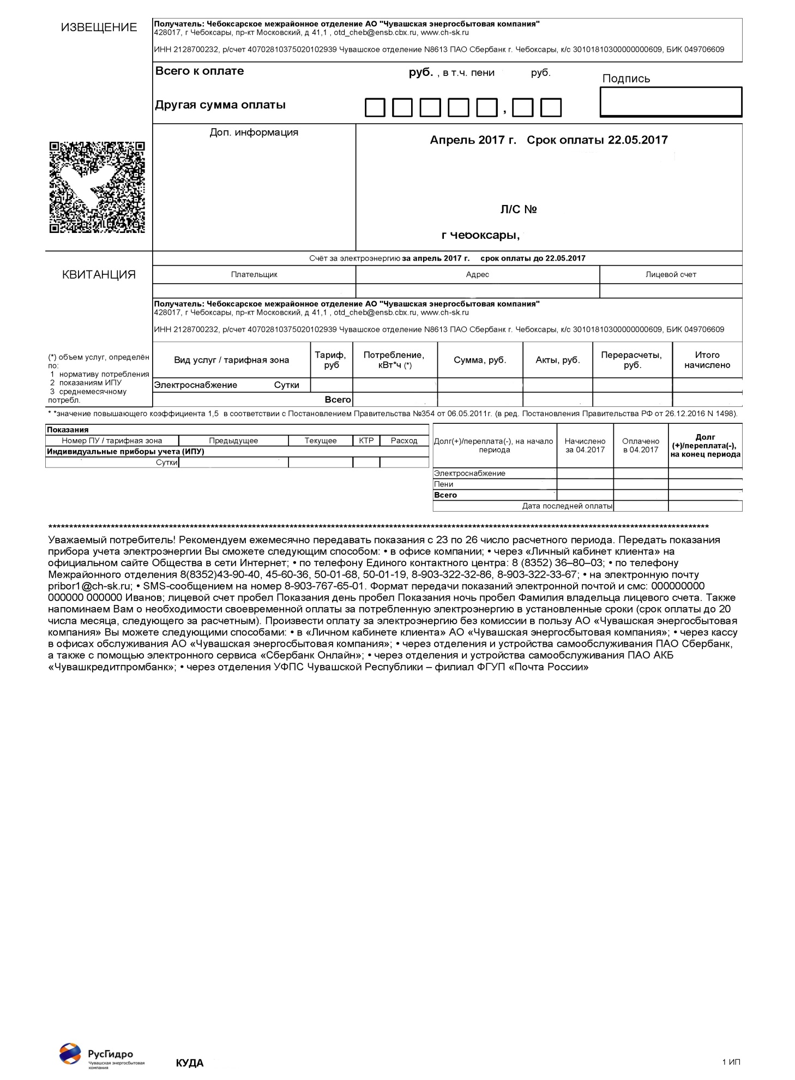

Образец внешней стороны макета 1 ПД

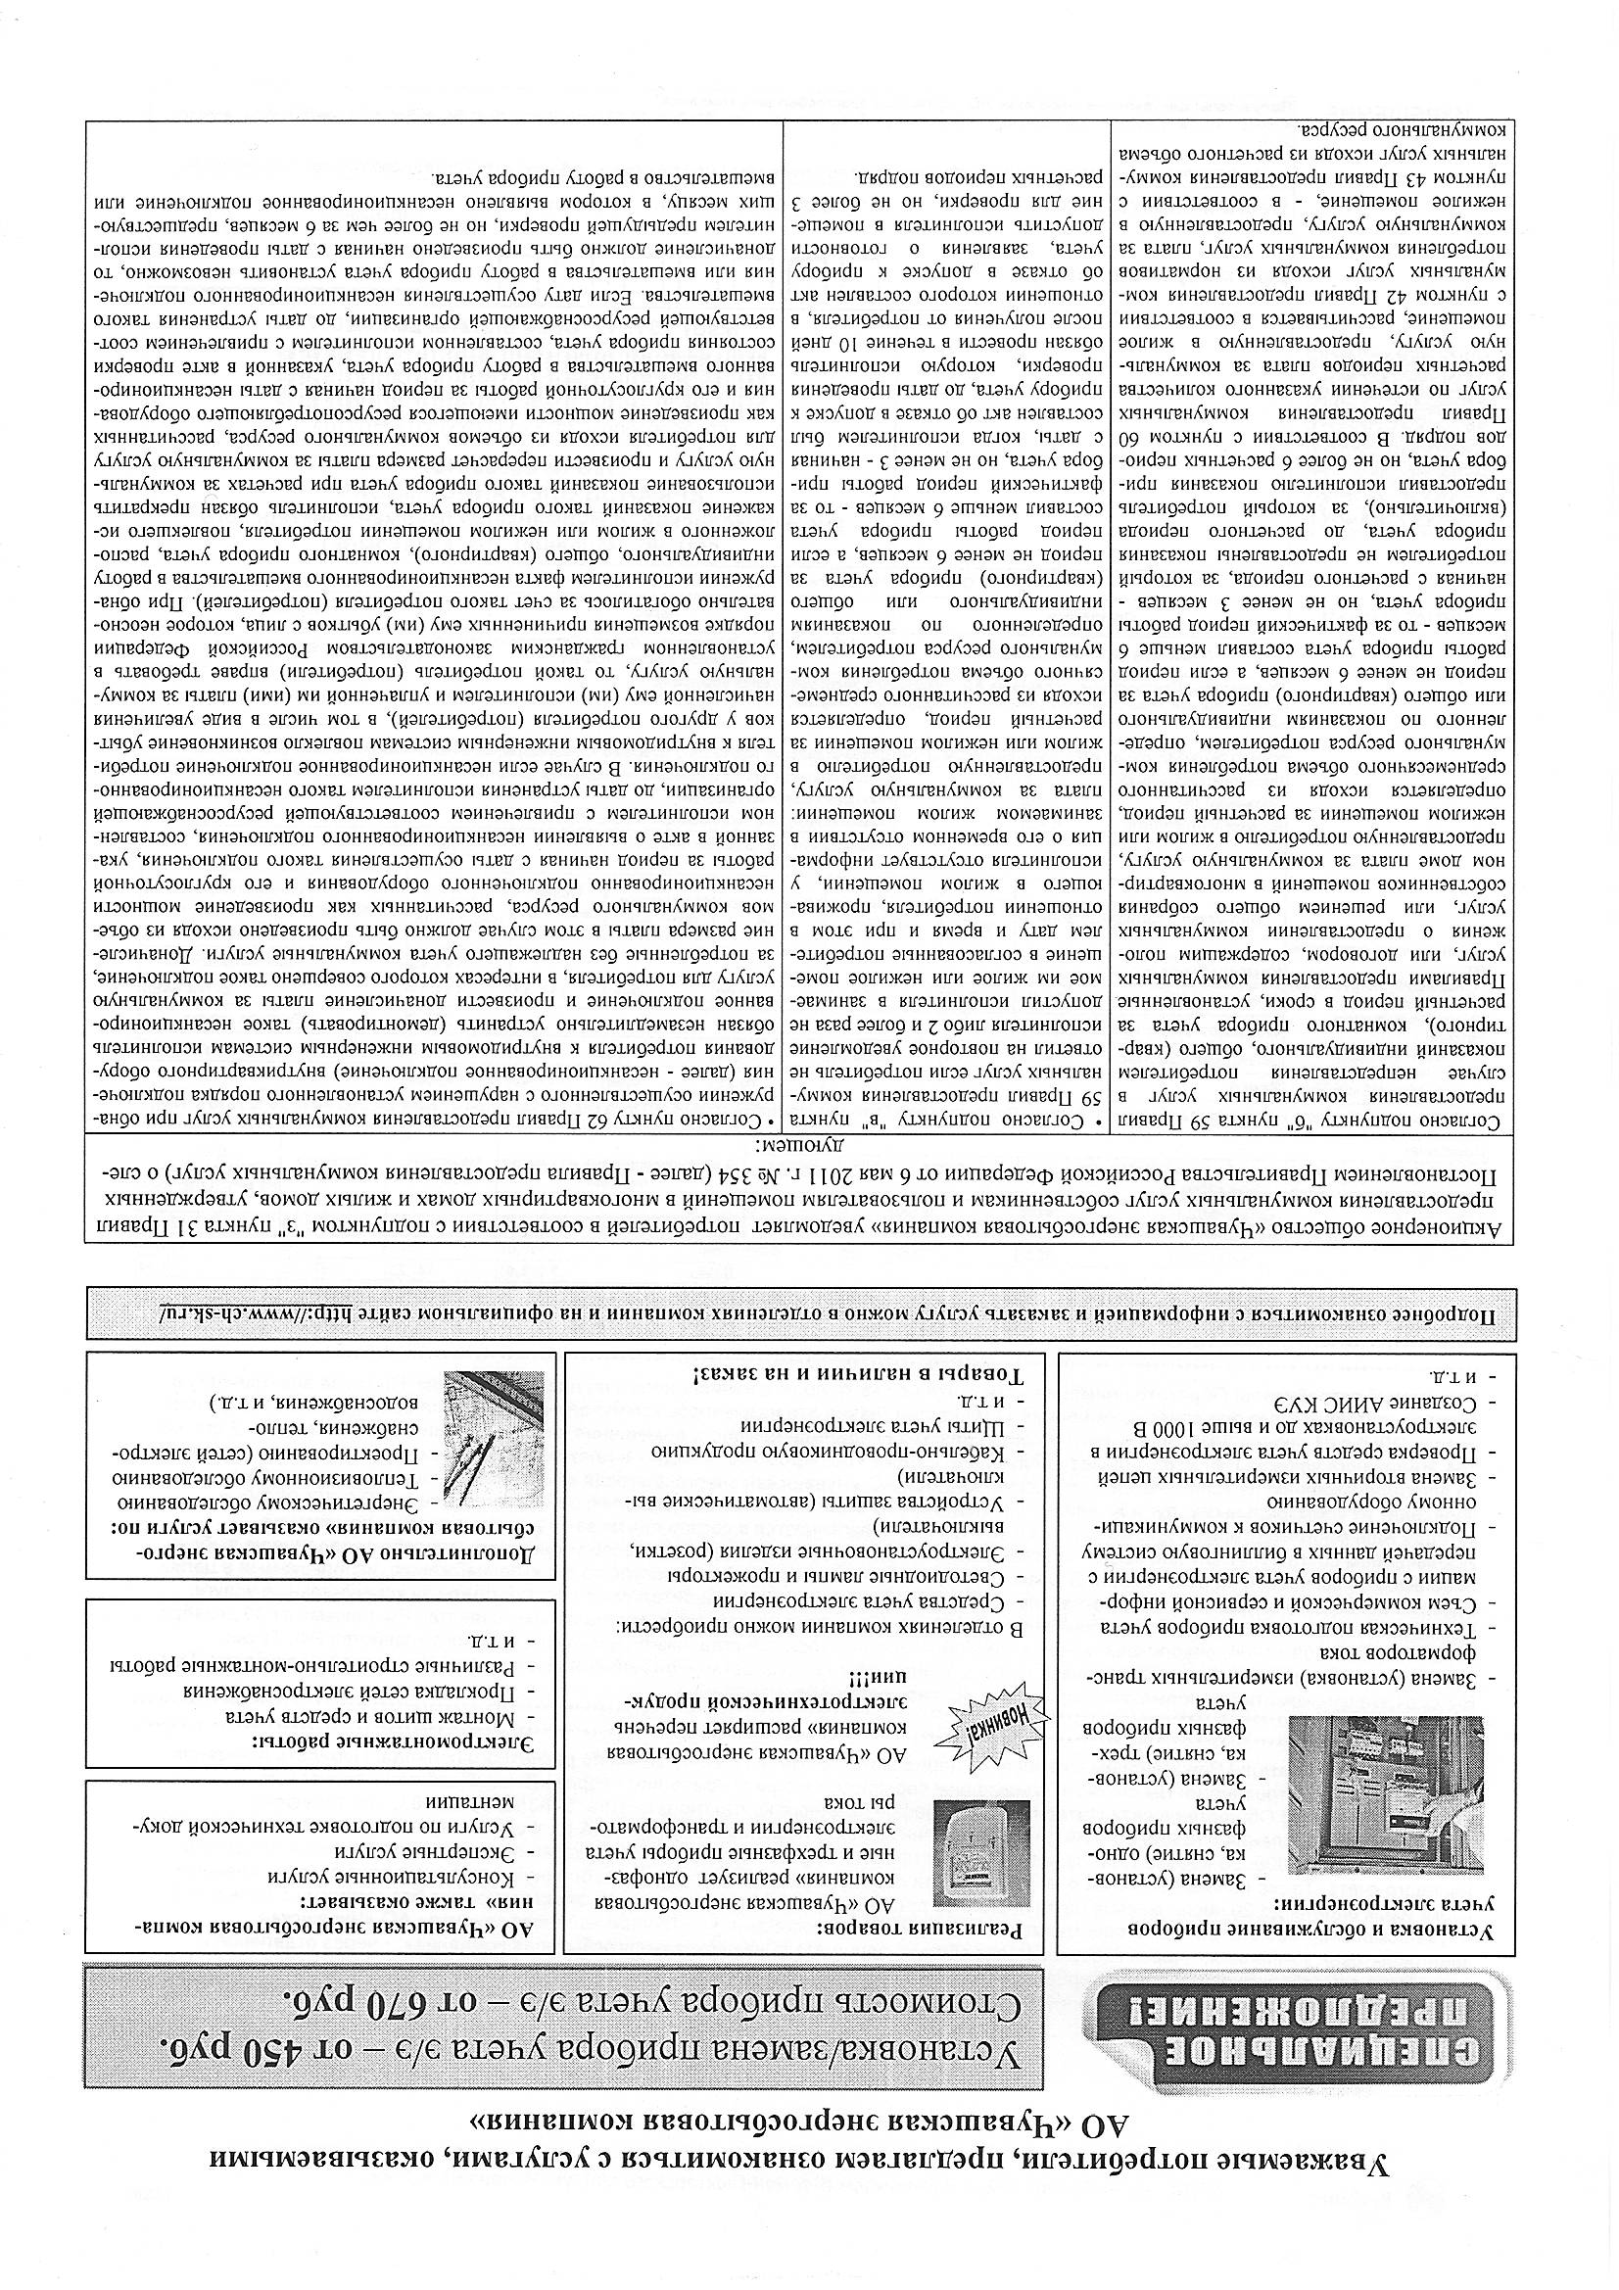

Образец внутренней стороны макета 2 ПД (ЖКХ)

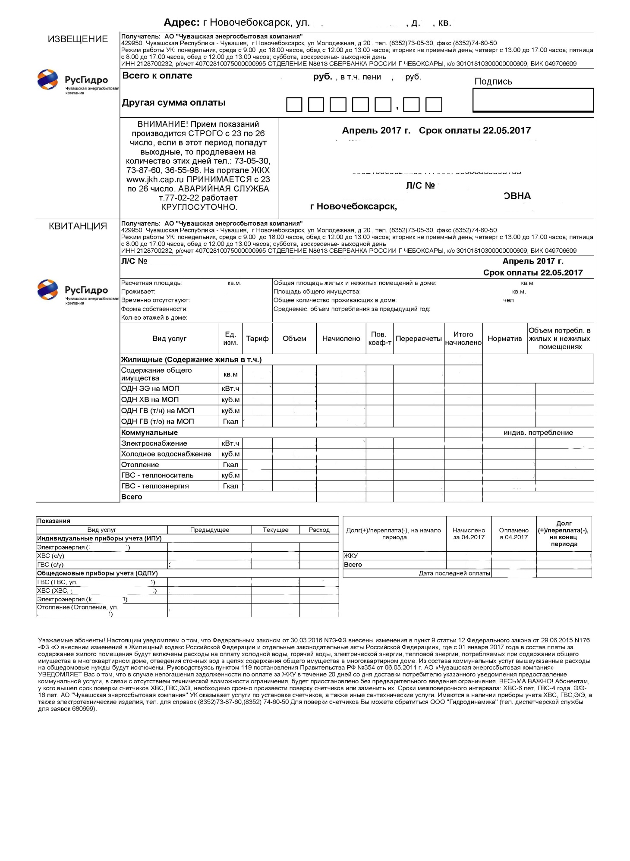

Приложение № 2

к техническим требованиям оказание услуг

по изготовлению и доставке платежных документов

Образец готовой продукции БПО

А) Лицевая сторона

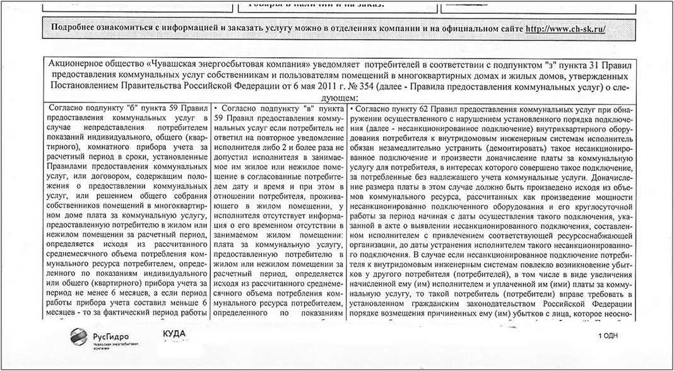

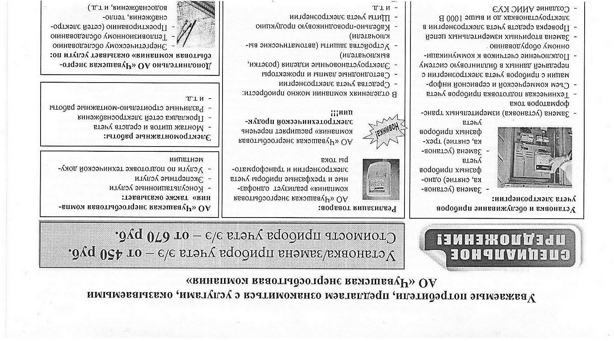Б) Оборотная сторона

Приложение №3

к техническим требованиям оказание услуг

по изготовлению и доставке ПД

Форма и содержание этикетки на каждую коробку

**ТИП 1**

|  |  |  |  |
| --- | --- | --- | --- |
| АО «Чувашская энергосбытовая компания  _____________ МРО | | | |
| Район | Количество квитанций | Номер коробки | Количество коробок |
|  |  |  |  |

**ТИП 2**

|  |  |  |  |
| --- | --- | --- | --- |
| АО «Чувашская энергосбытовая компания  ________________ МРО | | | |
| _________________  почтамт | Количество квитанций | Номер коробки | Количество коробок |
| **____________ РАЙОН** |  |  |  |